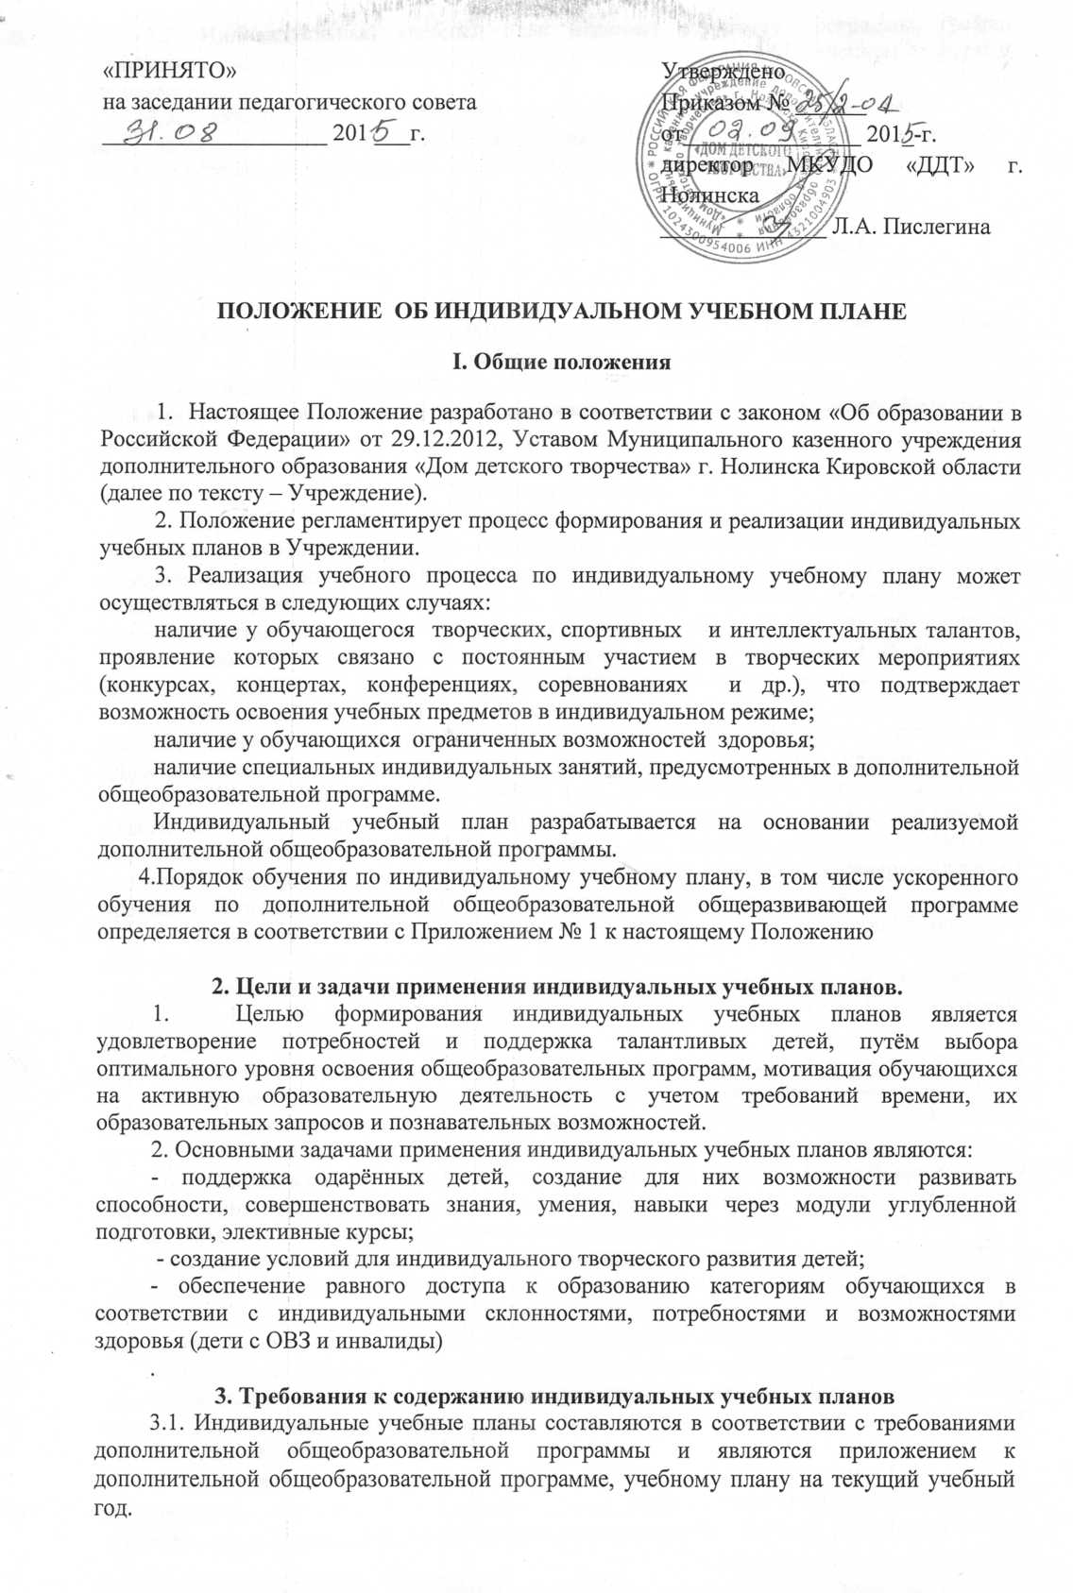

3.2. Индивидуальный учебный план отражает структуру программы, график проведения консультаций, итоговой аттестации обучающихся с обозначением ее форм и их наименований.
3.3. Учебный план определяет перечень, последовательность изучения тем, промежуточной аттестации, объем часов (максимальную, самостоятельную и аудиторную нагрузку обучающихся), задачи на учебный год, ожидаемый результат.

Приложение № 1

Порядок обучения по индивидуальному учебному плану, в том числе ускоренного обучения в пределах осваиваемой дополнительной общеобразовательной общеразвивающей программы Муниципального казенного учреждения дополнительного образования «Дом детского творчества» г. Нолинска Кировской области.

1.Общие положения.
1.1.Порядок обучения по индивидуальному учебному плану, в том числе ускоренного обучения в пределах осваиваемой дополнительной общеобразовательной общеразвивающей программы Муниципального казенного учреждения дополнительного образования «Дом детского творчества» г. Нолинска Кировской области (далее – Порядок) составлен с целью соблюдения гарантий прав граждан на обучение по индивидуальному учебному плану согласно пункта 3 части 1 статьи 34 Федерального закона от 29.12.2012 г № 273_ФЗ «Об образовании в Российской Федерации».
1.2.Настоящий порядок устанавливает правила обучения по индивидуальному учебному плану в Муниципальном казенном учреждении дополнительного образования
«Дом детского творчества» г. Нолинска Кировской области (далее- Учреждение).
1.3..В соответствии с пунктом 3 части 1 ст. 34 Федерального закона от 29.12.2012 года № 273-ФЗ «Об образовании в Российской Федерации» обучающиеся имеют право на обучение по индивидуальному учебному плану, в том числе на ускоренное обучение, в пределах осваиваемой дополнительной общеобразовательной общеразвивающей программы в порядке, установленном локальными нормативными актами.
1.4..Индивидуальный учебный план – учебный план, обеспечивающий освоение дополнительной общеобразовательной общеразвивающей программы на основе индивидуализации ее содержания и образовательных потребностей конкретного обучающегося (п.23 ст. 2 34 Федерального закона от 29.12.2012 года № 273-ФЗ «Об образовании в Российской Федерации».
1.5.Индивидульный учебный план разрабатывается на отдельного обучающегося или группы обучающихся на основе учебного плана Учреждения в соответствии с реализуемой дополнительной общеобразовательной общеразвивающей программой со спецификой и возможностями Учреждения.
1.6..Индивидуальный учебный план составляется, как правило, на учебный год, либо на иной срок, указанный в заявлении обучающегося или его родителей (законных представителей) об обучении по индивидуальному учебному плану.
1.7.Индивидуальный учебный план определяет перечень, последовательность и распределение по периодам обучения (если индивидуальный учебный план рассчитан на более чем один год) по дополнительной общеобразовательной общеразвивающей программе и формы промежуточной и итоговой аттестации обучающихся.
1.8.При реализации дополнительных общеобразовательных общеразвивающих программ в соответствии с индивидуальным учебным планом могут использоваться различные образовательные технологии, в том числе дистанционные образовательные технологии, электронное обучение.
1.9.Индивидуальный учебный план может быть представлен любому обучающемуся, прежде всего одаренным детям и детям с ограниченными возможностями здоровья, обучающимся, изъявившим желание продолжить обучение по дополнительной общеобразовательной общеразвивающей программе, а так же при приеме на обучение по дополнительной общеобразовательной общеразвивающей программе в течение учебного года на разные года обучения (при наличии свободных мест в группе).
1.10. Индивидуальные учебные планы для обучающихся до 14 лет разрабатываются Учреждением с участием обучающихся и родителей (законных представителей), для обучающихся старше 14 лет разрабатываются педагогическими работниками совместно с обучающимися.
1.11. Обучающиеся обязаны выполнять индивидуальный учебный план, в том числе посещать предусмотренные индивидуальным учебным планом учебные занятия.
1.12. Ознакомление родителей (законных представителей) обучающихся с настоящим Порядком, в том числе через информационные системы общего пользования, осуществляется при приеме в Учреждение
1.13. Перевод на обучение по индивидуальному учебному плану осуществляется по заявлению родителей (законных представителей) обучающихся для детей до 14 лет, по заявлению обучающихся старше 14 лет..
В заявлении должен быть указан срок, на который обучающемуся предоставляется индивидуальный учебный план, а также могут содержаться пожелания обучающегося или его родителей (законных представителей) по индивидуализации содержания дополнительной общеобразовательной общеразвивающей программы (включение дополнительных учебных курсов, углубленное изучение отдельных дисциплин и др.).
1.14. Заявления о переводе на обучение по индивидуальному учебному плану принимаются в течение учебного года.
1.15.Обучение по индивидуальному учебному плану начинается, как правило, с начала учебного года.
1.16. Перевод на обучение по индивидуальному учебному плану осуществляется приказом директора Учреждения, в котором указываются следующие сведения:
- индивидуальный учебный план по освоению дополнительной общеобразовательной общеразвивающей программы;
-период, на который разрабатывается учебный план;
- количество часов;
- формы и сроки промежуточной и итоговой аттестации;
- ФИО педагога дополнительного образования, который осуществляет обучение по индивидуальному учебному плану.
1.17. Индивидуальный учебный план рассматривается и принимается решением педагогического совета Учреждения и утверждается приказом директора Учреждения.
1.18.Промежуточная аттестация обучающихся, переведенных на обучение по индивидуальному учебному плану, осуществляется в соответствии с Положением о формах, периодичности и порядке текущего контроля успеваемости, промежуточной и итоговой аттестации обучающихся Муниципального казенного учреждения дополнительного образования «Дом детского творчества» г. Нолинска Кировской области.
1.19. Обучающемуся по индивидуальному учебному плану предоставляется возможность получать консультации по дополнительной общеобразовательной общеразвивающей программе, пользоваться учебными кабинетами, продолжать обучение в Учреждении в порядке, определенном в Уставе
1.20. Образовательные программы, которые составляются за счет индивидуальных учебных планов, проводятся по расписанию как учебное занятие.
1.21. Педагоги дополнительного образования фиксируют проведение занятий по индивидуальному учебному плану в журнале учета работы детского объединения.

2. Требования к индивидуальному учебному плану
2.1. С целью индивидуализации содержания дополнительной общеобразовательной общеразвивающей программы индивидуальный учебный план предусматривает:
- индивидуальный перечень освоения тем и разделов дополнительных общеобразовательных общеразвивающих программ;
- увеличение учебных часов, отведенных на изучение отдельных разделов дополнительной общеобразовательной общеразвивающей программы;
- оптимальный темп обучения;
- занятия с применением дистанционных технологий.
2.2.Количество учебных часов не может превышать количество учебных часов реализуемой дополнительной общеобразовательной общеразвивающей программы

3. Заключительные положения
3.1. Обучение по индивидуальному учебному плану является формой освоения дополнительных общеобразовательных общеразвивающих программ за счет средств местного бюджета на финансовое обеспечение на оказание муниципальной услуги.
3.2. Оплата труда педагогических работников, привлекаемых для проведения индивидуальных занятий с обучающимися, осуществляется в соответствии с нормативными документами.
3.3.Материально-техническое оснащение образовательной деятельности должно обеспечивать возможность реализации индивидуальных учебных планов.

